M0214 - Topik-Topik Lanjutan Sistem Informasi

PENTINGNYA E-LIBRARY DI PERPUSTAKAAN NASIONAL

Oleh

Eriyanto Vetanusi 1501142200
Devi 1501142743
Lindawati 1501147441
Veronika 1501148040
Hermawan Putra Kurniawan 1501167286
Deborah Kristianti Sitompul 1501194053

06 PKM/Kelompok 7

Universitas Bina Nusantara
Jakarta
2014
DAFTAR ISI

HALAMAN JUDUL i
DAFTAR ISI ii
DAFTAR GAMBAR iv
ABSTRAK v
BAB 1 PENDAHULUAN 1
1.1 Latar Belakang 1
1.2 Ruang Lingkup 1
1.3 Tujuan dan Manfaat 2
1.4 Metodologi Penulisan 3
1.5 Sistematika Penulisan 3
BAB 2 LANDASAN TEORI 5
2.1 Internet 5
2.2 Perpustakaan 5
2.3 Perpustakaan Digital (e-Library) 5
BAB 3 PEMBAHASAN 7
3.1 Layanan OPAC (Online Public Access Catalogue) 8
3.2 Pelayanan Referensi 10
3.2.1 Portal Web Perpustakaan Digital Nasional Indonesia 10
3.2.1.1Katalog Induk Nasional (KIN) 11
3.2.1.2Bibliografi Nasional Indonesia (BIN) 11
3.2.1.3Portal Web Pusaka Indonesia (PI) 12
3.2.1.4Arsip Web Nasional (National Web Archieving) – AWN 13
3.2.2 E-Resources 14
BAB 4 PENUTUP 16
4.1 Simpulan 16
4.2 Saran 16
DAFTAR PUSTAKA 17
RIWAYAT HIDUP 18

DAFTAR GAMBAR

Gambar 3.1 Halaman Muka Perpustakaan Nasional 8
Gambar 3.2.1.1 Halaman Perpustakaan Digital Nasional Indonesia 10
Gambar 3.2.1.1.1 Halaman Antarmuka Pangkalan Data 11
Gambar 3.2.1.2.1 Halaman Antarmuka Bibliografi Nasional Indonesia (BNI) 12
Gambar 3.2.1.3.1 Halaman Antarmuka Pusaka Indonesia 13
Gambar 3.2.1.4.1 Halaman Antarmuka Arsip Indonesia 14
Gambar 3.2.2.1 Halaman Antarmuka E-Resources 15

UNIVERSITAS BINA NUSANTARA _________________________________________________________________
Jurusan Sistem Informasi
School of Information Systems
Semester Genap 2013/2014

PENTINGNYA E-LIBRARY DI PERPUSTAKAAN NASIONAL

Eriyanto Vetanusi 1501142200
Devi 1501142743
Lindawati 1501147441
Veronika 1501148040
Hermawan Putra Kurniawan 1501167286
Deborah Kristianti Sitompul 1501194053

Kelas/Kelompok : 06 PKM / 7

Abstrak

TUJUAN PENULISAN, ialah untuk melakukan pengajian mengenai perkembangan Digital Library atau biasa disebut e-Library di Perpustakaan Nasional. Selain itu juga, perlu diketahui mengapa penerapan e-Library itu penting dan membawa manfaat yang sangat besar bagi perpustakaan dan pembacanya.
METODOLOGI ANALISA yang digunakan dalam penulisan topik-topik lanjutan ini yaitu metode pengumpulan data melalui studi pustaka dan analisis data.
HASIL YANG DICAPAI adalah mengetahui mengenai teknologi e-Library pada Perpustakaan Nasional. Serta beberapa keuntungan dari penerapan e-Library tersebut.
SIMPULAN penelitian ini adalah e-Library sangat bermanfaat, tidak hanya dari sisi perpustakaan, namun juga memberikan kemudahan bagi para pengguna fasilitas ini.

Kata kunci : e-Library, Digital Library
BAB 1
PENDAHULUAN

- Latar Belakang
Perkembangan informasi yang semakin cepat, membuat teknologi menjadi hal yang dominan di segala bidang. Teknologi menjadi sesuatu yang penting untuk membuat segala hal menjadi efektif dan efisien. Teknologi informasi mengubah aktivitas menjadi lebih cepat, akurat, dan fleksibel. Perpustakaan sebagai sumber informasi bagi para pengunjung juga membutuhkan sebuah teknologi dalam memfasilitasi aktivitasnya. Teknologi yang digunakan tentunya harus mampu membantu peran perpustakaan yang berkaitan dengan bagaimana informasi itu diciptakan, diatur, dan didistribusikan.
Mungkin saat ini membaca masih hanya sebatas pada pemahaman pikiran, tetapi di masa yang akan datang, bisa jadi membaca akan dilengkapi dengan visualisasi yang sangat berguna dalam membantu pemahaman isi suatu buku. Kenyamanan membaca juga menjadi impian pengunjung perpustakaan sebagai seorang konsumen.
Oleh karena itu perpustakaan secara tidak langsung dituntut untuk mampu mengatasi permasalahan ini dengan tetap menyajikan informasi bagi semua lapisan masyarakat secara mudah dan murah. Salah satu jalan untuk mewujudkan tujuan tersebut adalah dengan pemanfaatan teknologi Digital Library atau yang biasa disebut e-library, sehingga perpustakaan mampu menghasilkan informasi yang bermanfaat secara cepat, mudah, dan akurat.
E-library merupakan perkembangan modern dari perpustakaan tradisional, dimana memungkinan penyimpanan informasi, dokumen, audiovisual, dan materi grafis yang disimpan dalam berbagai media untuk memudahkan para pembaca untuk mencari informasi.

- Ruang Lingkup
Ruang lingkup merupakan suatu hal yang sangat diperlukan dalam pembuatan laporan untuk membatasi sejauh mana masalah akan dibahas dan agar tidak menyimpang dari apa yang dimaksud dari awal. Ruang lingkup dibuat dengan tujuan agar penulisan laporan dapat lebih terarah dan sesuai dengan kebutuhan. Pada laporan ini akan membahas tentang penerapan e-Library di Perpustakaan Nasional yang diharapkan dapat membantu pengunjung Perpustakaan Nasional agar lebih, mudah, cepat, dan nyaman dalam mencari informasi mengenai buku, jurnal, dan sebagainya yang dibutuhkan di dalam perpustakaan. Berikut ini merupakan ruang lingkup yang akan dibahas dalam laporan ini, mencakup:

- Layanan OPAC
Ruang lingkup pada bagian ini membahas pentingnya layanan OPAC (Online Public Access Catalogue) yang ada di perpustakaan. Layanan OPAC merupakan sebuah layanan yang disediakan oleh perpustakaan dalam bentuk katalog elektronik yang dapat digunakan oleh para pengguna untuk dapat mengetahui keberadaan koleksi buku yang ada pada perpustakaan

- Layanan Referensi
Ruang lingkup pada bagian ini membahas pentingnya layanan referensi yang ada di perpustakaan. Layanan referensi ini merupakan sebuah layanan yang digunakan untuk mempermudah pengunjung perpustakaan dalam mencari informasi atau referensi yang dibutuhkan. Contohnya seperti dalam melakukan pencarian jurnal.

- Tujuan dan Manfaat
Terdapat beberapa tujuan yang ingin dicapai dari penulisan paper mengenai “Pentingnya e-Library di Perpustakaan Nasional” ini, dan terdapat juga beberapa manfaat yang akan didapat apabila tujuan-tujuan penulisan tersebut tercapai.
Berikut merupakan tujuan dari penulisan yang dilakukan:
- Memahami pentingnya e-Library di era digital. e-Library dapat di akses dimana saja sehingga memudahkan para pengguna perpustakaan fisik. Bahkan perpustakaan dapat diakses dimana saja.

- Memahami tingkat efisiensi dengan adanya e-Library. Volume pekerjaan perpustakaan yang akan mengelola puluhan ribu hingga ratusan ribu, bahkan bisa jutaan koleksi sehingga perlu didukung dengan sistem e-Library.

- Memahami keefektifan dari adanya e-Library. Dengan e-Library, pengguna perpustakaan dapat dengan mudah mencari jurnal/buku yang ingin dibaca dalam sekejap saja.

Berikut merupakan manfaat yang didapat dari penulisan yang dilakukan:
- E-Library dapat diakses dimana saja. Kalau biasanya user datang ke perpustakaan untuk mendapatkan informasi, maka e-Library yang mengantarkan/membawa informasi itu kepada pengguna kapanpun mereka membutuhkan.

- E-Library menawarkan berbagai macam cara penelusuran dan temukembali yang canggih dengan menyediakan database secara elektronik sehingga memudahkan kepada pengguna untuk akses informasi.
- E-Library tidak dibatasi lagi oleh waktu, tempat, bahasa, dan budaya, sehingga lebih memudahkan penggunaan informasi. Informasi yang beragam dari berbagai belahan dunia dengan beragam bahasa, dan berbagai budaya memudahkan penelusuran.

- Kecepatan pencarian sumber. Dalam hal ini, konsep yang paling penting adalah untuk melakukan pencarian (searching). Perpustakaan digital harus mengintegrasikan konsep searching. Pada perpustakaan manual, proses pencarian dapat dilakukan melalui katalog. Namun dengan perkembangan teknologi, hal tersebut sudah tidak sesuai dengan keinginan pengguna.

- Metodologi Penulisan
Metodologi yang digunakan untuk mendapatkan data dan informasi yang dibutuhkan dalam penulisan laporan ini adalah:
- Studi Pustaka
Studi pustaka dilakukan dengan cara mencari, mengumpulkan, dan membaca artikel maupun jurnal untuk memperoleh informasi yang berhubungan dengan penerapan e-Library. Data dan informasi yang didapatkan dari studi pustaka diharapkan dapat menjadi landasan teori yang dapat digunakan sebagai bahan pertimbangan dalam penulisan laporan ini.

- Analisa data
Studi lapangan dilakukan dengan cara melakukan analisa terhadap data yang didapat yang berkaitan dengan kondisi sebelum dan sesudah penerapan e-Library di Perpustakaan Nasional.

- Sistematika Penulisan
Sistematika penulisan pada laporan ini adalah sebagai berikut :
  - Bab 1 Pendahuluan
Bab ini menjelaskan tentang latar belakang, ruang lingkup, tujuan dan manfaat, metodologi penulisan, dan sistematika penulisan.
- Bab 2 Landasan Teori
Bab ini menjelaskan mengenai teori-teori yang digunakan berkaitan dengan topik yang dibahas, di antaranya perpustakaan, internet, serta perpustakaan digital (e-library).
- Bab 3 Pembahasan
Bab ini menjelaskan mengenai fungsi dan bagaimana pentingnya penerapan e-Library di Perpustakaan Nasional.

- Bab 4 Penutup
Bab ini berisi kesimpulan serta saran yang dapat digunakan untuk pembahasan yang lebih lanjut.
BAB 2
LANDASAN TEORI

Berikut merupakan teori-teori yang digunakan sebagai landasan teori dalam penulisan ini:
  - Internet
Menurut Turban (2004,p.3) internet merupakan jaringan komputer terbesar di dunia yang sebenarnya adalah sebuah jaringan dari jaringan. Dimana terdapat kumpulan jaringan lebih dari 200.000 jaringan komputer individu yang dimiliki oleh pemerintah, universitas, lembaga masyarakat, perusahaan. Jaringan yang terhubung saling bertukar informasi melalui protokol-protokol dan aturan baku.
Jadi dapat disimpulkan bahwa internet adalah jaringan media komunikasi yang menghubungkan semua komputer yang ada di duna dan terjadi hubungan dua arah.

  - Perpustakaan
Perpustakaan adalah suatu unit kerja dari suatu badan atau lembaga tertentu yang mengelola bahan pustaka, baik berupa buku maupun bukan berupa buku (non book material) yang diatur secara sistematis menurut aturan tertentu sehingga dapat digunakan sebagai sumber informasi oleh setiap pemakainya (Ongowarsito, 2008).
Menurut Kamus Besar Bahasa Indonesia (2008, p.1121), perpustakaan adalah tempat, gedung, ruang, yang disediakan untuk memelihara, dan pengunaan koleksi buku, atau tempat koleksi buku, majalah, dan bahan perpustakaan lainnya yang disimpan untuk dibaca, dipelajari, dibicarakan.
Perpustakaan dalam bahasa Inggris disebut “Library” yang berasal dari bahasa Romawi yaitu “Librarium” yang terdiri dari kata “Liber” artinya buku, sedangkan “Armarium” artinya lemari. Sehingga dapat disimpulkan bahwa Library merupakan lemari dimana di dalamnya terdapat buku-buku.
Maka berdasarkan dua pengertian tersebut, definisi perpustakaan adalah suatu tempat dimana di dalamnya terdapat bahan yang disusun menurut sistem tertentu yang digunakan sebagai sumber informasi bagi pemakainya.

  - Perpustakaan Digital (e-Library)
Perpustakaan digital adalah sebuah sistem yang memiliki berbagai layanan dan obyek informasi yang mendukung akses obyek informasi tersebut melalui perangkat digital (Ongowarsito, 2008). Dengan adanya layanan perpustakaan digital ini, maka diharapkan dapat mempermudah pencarian informasi di dalam koleksi obyek informasi, seperti gambar, dokumen, database dalam format digital dengan cepat, tepat, dan akurat.
E-Library merupakan sumber yang terbaik untuk mengirimkan teks lengkap dan referensi penting multimedia, serta mudah digunakan dalam penelitian.
Koleksi yang terdapat dalam E-Library ini berbentuk digital, bersifat interaktif, dan merupakan perpustakaan tanpa lokasi fisik.
Perpustakaan digital befungsi sebagai integrator atau penggabung berbagai objek digital yang mungkin sebelumnya ada dalam keadaan terpisah. Untuk menjalankan fungsi tersebut, maka diperlukan tahap-tahap yang harus dilalui (Pendit, 2008), yaitu sebagai berikut :

- Seleksi oleh staf atau kurator
- Pengambilan bahan pustaka dari ruang penyimpanan
- Memasukkan bahan ke proses kerja digitalisasi
- Pembuatan identitas khusus (unique ID)
- Pencocokan ID dengan bahan yang akan diproses
- Pengalihan menjadi objek digital (image capture)
- Pembuatan berkas asli atau utama (master image)
- Pembuatan uji kualitas (quality assurance) untuk arsip berkas utama (archival master image)
- Pembuatan salinan untuk pemakaian oleh public (service copies)
- Pembuatan metadata
- Pengaitan berkas digital, metadata, dan ID
- Uji kualitas metadata dan kaitannya dengan objek yang dirujuk
- Penyimpanan objek digital dan metadatanya
- Pengumpanan (feed) ke web server
- Pengambilan bahan pustaka ke tempat penyimpanan

BAB 3
PEMBAHASAN

Dalam perkembangan era globalisasi tentu terjadi perubahan dan perkembangan di berbagai bidang kehidupan masyarakat. Teknologi informasi menjadi alat yang membantu masyarakat untuk meningkatkan efektivitas dan efisiensi suatu kegiatan masyarakat. Perkembangan teknologi informasi ini menghasilkan suatu informasi bagi masyarakat, saat ini menjadi suatu tantangan bagi penyedia informasi untuk menyalurkan informasi yang akurat, cepat, dan global. Perpustakaan juga merupakan salah satu penyedia informasi yang keberadaannya sangat penting pada dunia informasi, sebab melalui perpustakaan dapat menemukan ilmu tambahan, memberikan referensi sebagai sumber informasi, penyumbang ilmu pengetahuan dalam berbagai bidang.
Di Indonesia berbagai macam universitas mempunyai perpustakaan sebagai tempat penyalur Informasi, tatkala untuk negara Indonesia juga mempunyai penyalur informasi melalui perpustakaan. Salah satunya adalah Perpustakaan Nasional. Perpustakaan Nasional menyadari akan kebutuhan masyarakat khususnya sebagai sumber belajar, tempat mendidik masyarakat, tempat untuk mengatur, mengumpulkan hasil karya tulis yang diterbitkan di Indonesia, dan lain sebagainya. Menyadari akan perkembangan teknologi Perpustakaan Nasional juga mempunyai e-Library, dimana melalui e-Library ini masyarakat dapat mendapatkan, menyimpan, dan menyebarluaskan informasi yang disediakan Perpustakaan Nasional RI.
Perpustakaan Digital Nasional menurut Perpustakaan Nasional RI adalah jaringan kerja sama perpustakaan yang beranggotakan berbagai jenis perpustakaan di Indonesia yang bekerja sama untuk menyediakan bahan perpustakaan yang bernilai dan berbudaya tinggi dalam berbagai daerah di Indonesia agar dapat diakese publik melalui world wide web(www) secara terbuka.
Perpustakaan Nasional RI mengembangkan bahan perpustakaan (resources) digital bersifat multiple media yang terdiri dari berbagai media, buku, berkas komputer, gambar, grafis, gambar hidup, rekaman suara, rekaman video, film, manuskrip, peta, buku langka, notasi musik, bahan tercetak, foto, gambar arsitektur, bahan multi media, sumber daya metadata, serta aneka muatan situs web bertema yang memuat informasi tentang budaya lokal dan nasional yang merupakan kekhasan koleksi bahan perpustakaan nasional. Selain itu adapaun bahan multimedia yang berupa kombinasi dua atau lebih media yang disajikan dalam bentuk digital. Bahan sumber daya full-teks termasuk e-journal, koleksi digital yang bersifat terbuka (open access), e-books, e-newspaper, tesis serta disertasi dalam format digital.
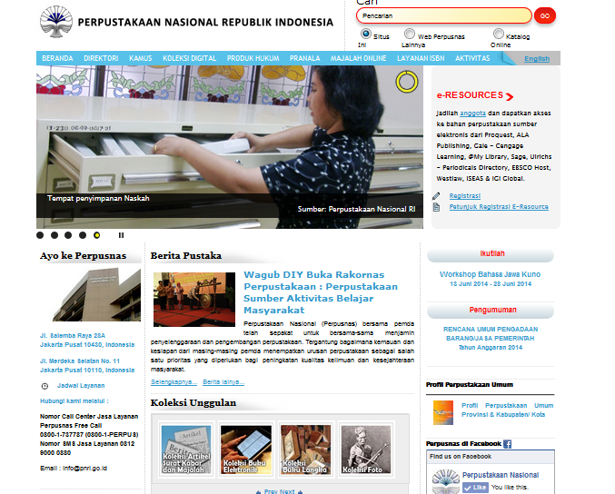
Gambar 3.1 Halaman Muka Perpustakaan Nasional
Sumber: (http://www.pnri.go.id/Default.aspx)

- Layanan OPAC (Online Public Access Catalogue)
Katalog adalah keterangan singkat atau wakil dari sebuah dokumen. Subsistem seperti OPAC dan sirkulasi berinteraksi dengan komputer dalam menyediakan layanan automasi. Sebuah sistem katalog yang dirancang dengan baik merupakan faktor kunci keberhasilan penerapan automasi perpustakaan. Sistem informasi yang disediakan memberikan kemudahan kepada para pengguna utuk mendapatkan koleksi yang diinginkannya. Pada perpustakaan yang sudah melakukan automasi sistem informasi yang digunakan adalah OPAC (Online Public Acces Catalogue).
OPAC merupakan sebuah layanan yang disediakan perpustakaan dalam bentuk katalog elektronik yang dapat digunakan oleh para pengguna untuk dapat mengetahui keberadaan koleksi buku yang ada pada perpustakaan. Tujuan dari katalog yang terkomputerisasi adalah membuat sebuah sistem yang mengkatalogkan sesuai dengan pemanfaatannya. Hasil dari katalog yang terkomputerisasi dapat diakses melalui OPAC (Online Public Access Catalogue) atau juga bisa dengan situs web.
Fasilitas OPAC dapat digunakan pengunjung perpustakaan untuk melakukan pencarian katalog, baik katalog buku, majalah, dan laporan penelitian. Menurut Wahyu Supriyanto (2008, p. 134) dalam layanan OPAC harus memiliki fitur yang bersifat mudah, fleksibel dan akurat. Adapun fitur-fitur tersebut meliputi :
- Home page OPAC (Online Public Acces Catalog)
- Pencarian simple search
- Pencarian advance search
- Menampilkan detail katalog
- Menampilkan status ketersediaan buku.
- Pencarian buku baru
- Pemesanan/usulan buku
- Download data digital (abstraksi/full-teks)

OPAC menjadi pilihan utama perpustakaan untuk memberikan kemudahan bagi pengguna dan bagi petugas perpustakaan dalam melakukan kegiatan pengkatalogan dan lain-lain. Peralihan katalog manual ke bentuk online, di samping banyak menghemat waktu pengguna dalam penelusuran, juga mampu meningkatkan efisiensi pekerjaan pengatalogan bahan pustaka baru. Katalog elektronik terbukti juga mampu mempromosikan koleksi perpustakaan sehingga penggunanya semakin banyak. Tujuan lain menyatakan:
- Pengguna dapat mengakses langsung ke dalam data yang dimiliki perpustakaan untuk mencari yang dibutuhkan.
- Mengurangi beban biaya dan waktu yang harus dikeluarkan oleh pengguna dalam mencari informasi.
- Mengurangi beban pekerjaan dalam pengelolaan data sehingga dapat meningkatkan efisiensi tenaga kerja.
- Mempercepat pencarian informasi.
- Dapat melayani kebutuhan informasi masyarakat dalam jangkauan yang lebih luas.
- Dapat mempercepat pekerjaan katalogisasi dan klasifikasi.
- Dapat mengecek keberadaan buku yang ada di perpustakaan atau sedang dipinjam.
- Dapat melakukan pemesanan buku yang ingin dipinjam.

Dari penjelasan di atas dapat dinyatakan bahwa tujuan penyediaan OPAC di perpustakaan adalah untuk memberi kepuasan kepada pengguna dan staf perpustakaan dan mempercepat pencarian informasi yang tersedia di perpustakaan. OPAC difungsikan untuk membantu pengguna menemukan informasi yang diinginkan dengan menggunakan sebuah sistem yang disediakan di suatu perpustakaan. Selain itu OPAC juga berfungsi sebagai sarana untuk mengetahui status bahan pustaka dan lokasi bahan pustaka tersebut. OPAC mempunyai kemampuan untuk menyediakan bantuan kepada pengguna dengan lebih mudah dibandingkan dengan katalog kartu, bukan hanya lebih banyak titik akses yang bisa diakses tetapi OPAC lebih fleksibel.
Namun, dari berbagai keuntungan, OPAC juga memiliki peluang kekurangan yaitu :
- Belum semua bahan pustaka masuk ke data komputer sehingga pengguna mengalami kesulitan dalam melakukan penelusuran.
- Kurangnya ketersediaan komputer terminal OPAC untuk menelusuri informasi yang dimiliki oleh perpustakaan.

- Pelayanan Referensi
- Portal Web Perpustakaan Digital Nasional Indonesia
Portal web Perpustakaan digital Indonesia menuju ke sejumlah 4 pangkalan data berbasis web yang berkaitan penting dengan pengembangan Perpustakaan digital Nasional Indonesia. Empat Pangkalan data tersebut ialah Katalog Induk Nasional (KIN), Bibiliografi Nasional Indonesia (BNI), Arsip Web Nasional (AWN) dan Pustaka Indonesia (PI). Tampak muka portal web perpustakaan Digital Nasional Indonesia adalah sebagai berikut :
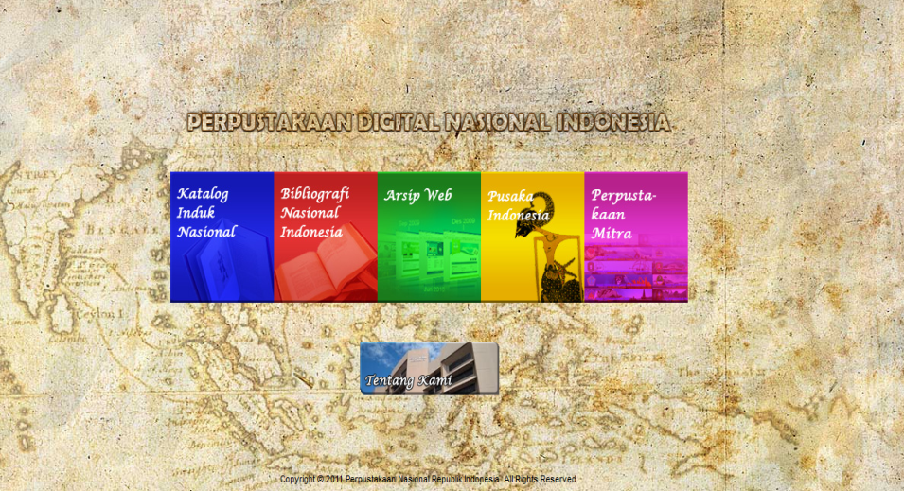
Gambar 3.2.1.1 Halaman Perpustakaan Digital Nasional Indonesia
Sumber: (http://pdni.pnri.go.id/)

      - Katalog Induk Nasional (KIN)
Katalog merupakan saran temu kembali bahan perpustakaan atau informasi yang tersedia dalam suatu koleksi perpustakaan. Katalog Induk Nasional (KIN) merupakan gabungan data katalog koleksi seluruh perpustakaan di Indonesia. Tujuan pembangunan KIN adalah agar masyarakat dapat menemukan data bahan perpustakaan yang diperlukan, sekaligus mengetahui lokasi bahan perpustakaan tersebut.
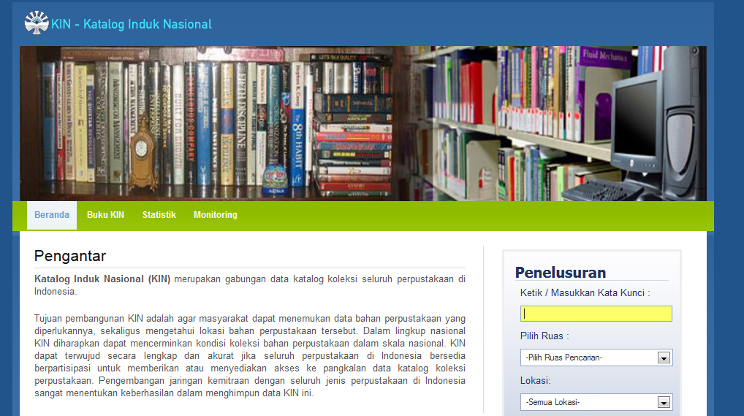
Gambar 3.2.1.1.1 Halaman Antarmuka Pangkalan Data
Sumber: (http://kin.pnri.go.id/)

      - Bibliografi Nasional Indonesia (BIN)
Bibliografi Nasional Indonesia merupakan kumpulan data bibliografis terbitan publikasi yang diterbitkan sebuah negara. Fungsinya adalah sebagai sarana kendali bibliografis di sebuah negara. Tujuannya adalah untuk mengetahui kondisi penerbitan disebuah negara, topik, dan genre. Selain itu bibliografi nasional ini merupakan kendali bibliografis yang diperlukan untuk mengetahui khasanah intelektual sebuah negara.
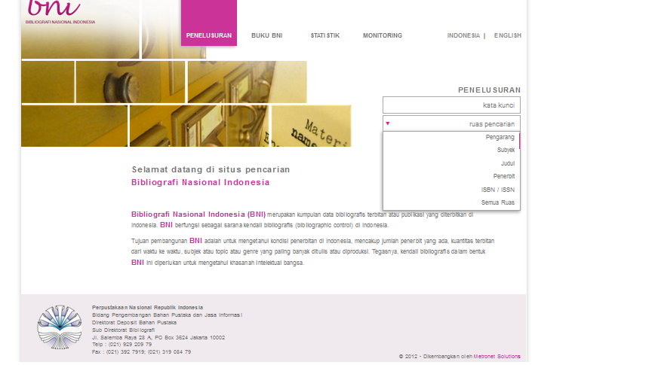
Gambar 3.2.1.2.1 Halaman Antarmuka Bibliografi Nasional Indonesia (BNI)
Sumber: (http://bni.pnri.go.id/)

      - Portal Web Pusaka Indonesia (PI)
Piagram Pelestarian Pusaka Indonesia Piagam Pelestarian Pusaka Indonesia 2003 mengamanatkan perlunya sosialisasi kepada semua kalangan agar tumbuh kesadaran bersama untuk memelihara kekayaan pusaka bangsa dalam dimensi alam, budaya, dan saujana (kombinasi alam dan budaya). Pusaka alam adalah bentukan alam yang khas dan istimewa di seluruh wilayah Indonesia. Pusaka budaya hasil cipta, rasa, karsa yang istimewa dari lebih 500 suku bangsa di Tanah Air. Adapun pusaka saujana adalah gabungan pusaka alam dan budaya dalam kesatuan ruang dan waktu di wilayah Indonesia. Dimensi pusaka budaya bisa berwujud bisa tak berwujud. Yang berwujud di antaranya berupa bangunan yang mencerminkan peradaban bangsa masa silam. Adapun yang tak berwujud antara lain kearifan-kearifan lokal.

Mengacu isi Piagam Pelestarian Pusaka Indonesia, Perpustakaan Nasional RI melaksanakan pelestarian dan pengelolaan pusaka melalui kegiatan penelitian, perencanaan, perlindungan, pemeliharaan, pemanfaatan, pengawasan berbagai bahan perpustakaan dan media.

Perpustakaan Nasional RI bekerjasama dengan sejumlah perpustakaan daerah mengembangkan portal web Pusaka Indonesia dengan memberikan insentif pengembangan local content pusaka berupa perangkat keras dan lunak pemrosesan bahan multimedia dan pelatihan. Di samping itu Perpustakan Nasional RI mendorong daerah-daerah untuk membangun center of excellent budaya lokal sesuai wilayah masing-masing. Jumlah konten digital berupa buku, foto, audio, video yang menggambarkan kekayaan budaya local seluruh nusantara dapat diakses sejumlah lebih dari 15.000 file.
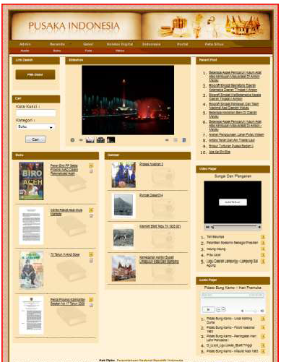
Gambar 3.2.1.3.1 Halaman Antarmuka Pusaka Indonesia
Sumber: (http://pdni.pnri.go.id/default.aspx)

      - Arsip Web Nasional (National Web Archieving) – AWN
Pengarsipan web merupakan salah satu bagian dari Portal Web Perpustakaan Digital Nasional RI. Pengarsipan web adalah proses mengumpulkan cuplikan-cuplikan website dan memastikan koleksi tersebut terpelihara dalam satu situs web arsip. Pengarsipan web dilaksanakan untuk memenuhi kepentingan peneliti, sejarawan, dan publik di masa depan.Situs web yang diarsipkan utamanya yang memiliki content ilmiah atau mengemukakan sisi intelektualitas suatu objek yang dikemukakan melalui media situs web. Konten web ini dimungkinkan peneliti dan kalangan lain dapat memanfaatkan sumber-sumber informasi penting yang tertuang dalam berbagai situs web di Indonesia.

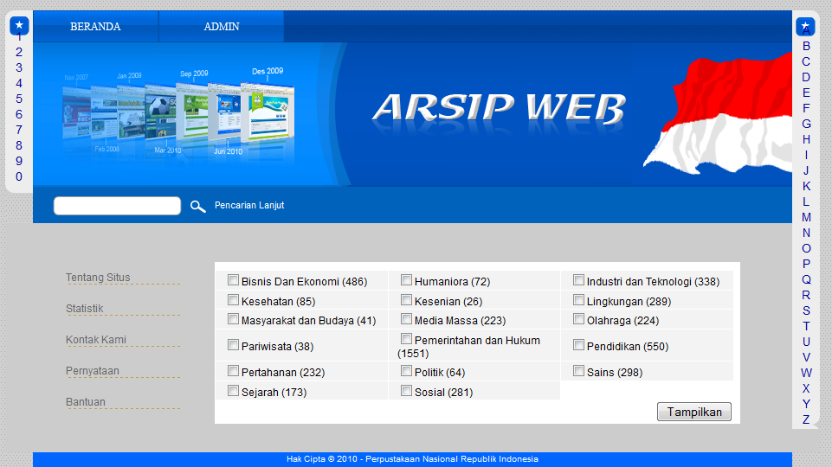
Gambar 3.2.1.4.1 Halaman Antarmuka Arsip Indonesia
Sumber: (http://arsipweb.pnri.go.id/wayback/)

- E-Resources
Program e-Resources berbasis online yang memudahkan masyarakat mengakses data buku dan jurnal berbentuk e-Book dan video yang dimiliki Perpusnas dan referensi online lainnya. Program e-Resources ini selain bertujuan menjangkau semua orang agar lebih mudah mengakses buku-buku Perpusnas, juga agar jumlah koleksi buku yang bisa dimanfaatkan masyarakat lebih banyak.
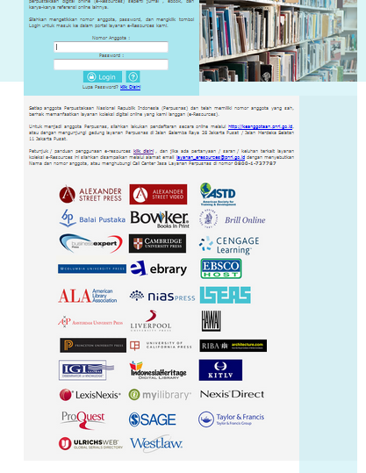
Gambar 3.2.2.1 Halaman Antarmuka E-Resources
Sumber : (http://e-resources.pnri.go.id/)

BAB 4
PENUTUP

- Simpulan
Berikut merupakan beberapa simpulan yang didapat dari penulisan, antara lain:
- E-Library mengefektifkan dan mengefisiensikan fungsi perpustakaan fisik secara keseluruhan.

- E-Library membawakan informasi dengan sangat cepat bagi pengguna perpustakaan.

- Saran
Berikut merupakan beberapa saran yang perlu dipertimbangkan dari hasil penulisan, antara lain:
- E-Library seharusnya meningkatkan sekuritas dari bahaya cyber crime sehingga koleksi jurnal langka dapat terjaga.

- E-Library dapat menambahkan fitur-fitur lain yang dapat lebih membantu dalam hal pengelolaan perpustakaan.
DAFTAR PUSTAKA

- Departmen Pendidikan Nasional 2008 : Kamus Besar Bahasa Indonesia Pusat Bahasa Edisi Keempat, PT. Gramedia Pustaka Utama, Jakarta.
- Ongowarsito, H. (2008). Teknologi Informasi untuk Perpustakaan : Digital Library Sebagai Solusi Keterbatasan Informasi. Piranti Warta , 11, 106-117.
- Pendit, P. L. (2008). Perpustakaan Digital : Sejarah Perkembangan, Konsep dan Model Dasar. Executive Workshop on Digital Libraries.
- Santoso, D. (2012). Laporan Perkembangan Perpustakaan Digital Nasional Indonesia (e-library).
- Turban, Efraim., Rainer, R. Kelly, Jr, Potter and Richard E. (2004). Introduction to Information Technology. John Wiley & Sons, Inc.
- Wahyu, Supriyanto & Muhsin, Ahmad. 2008. Teknologi Informasi Perpustakaan. Yogyakarta: Kanisius.

RIWAYAT HIDUP

DAFTAR RIWAYAT HIDUP
Nama : Eriyanto Vetanusi
Tempat, Tanggal lahir : Tanjung. Pinang, 10 Juli 1993
Jenis Kelamin : Laki-laki
Alamat : Jl.Komplek Sandang, no. 19A RT 002 RW 011,
Kemanggisan, Palmerah, Jakarta Barat, 11480
No. Telepon : +6281290031434
Riwayat Pendidikan :
SD  SMP  SMA  Universitas | SD Yos Sudarso, Batam  SMP Yos Sudarso, Batam  SMA Yos Sudarso, Batam  Universitas Bina Nusantara – Jurusan Sistem Informasi, Jakarta | 1999 – 2005  2005 – 2008  2008 – 2011  2011 – sekarang
Pengalaman Kerja :
Universitas Bina Nusantara
- Part Time Assistant of Information System Laboratory  - Mentor at Binus Student Learning Community  - Promotion Team | 2013 - sekarang  2012 - sekarang  2013 - sekarang
Jakarta, 2014

Eriyanto Vetanusi
DAFTAR RIWAYAT HIDUP

Nama : Devi
Tempat, Tanggal lahir : Sei-Ayak III, 20 Juni 1993
Jenis Kelamin : Perempuan
Alamat : Grand Cikarang City Blok G35 No.1 Bekasi 17350
No. Telepon : +6289636000540
Riwayat Pendidikan :
SD  SMP  SMA  Universitas | SD Santo Lukas Penginjil III, Jakarta  SMP Sariputra, Bekasi  SMAN 1 Bekasi, Bekasi  Universitas Bina Nusantara – Jurusan Sistem Informasi, Jakarta | 1999 – 2005  2005 – 2008  2008 – 2011  2011 – sekarang

Pengalaman Kerja : -
Jakarta, 2014

Devi
DAFTAR RIWAYAT HIDUP

Nama : Lindawati
Tempat, Tanggal lahir : Jakarta, 25 Oktober 1994
Jenis Kelamin : Perempuan
Alamat : Jalan B. Raya no. 60 C Teluk Gong, Jakarta Utara
14450
No. Telepon : +628988808515
Riwayat Pendidikan :
SD  SMP  SMA  Universitas | SD Darma Satria, Jakarta  SMP Darma Satria, Jakarta  SMA Darma Satria, Jakarta  Universitas Bina Nusantara – Jurusan Sistem Informasi, Jakarta | 1999 – 2005  2005 – 2008  2008 – 2011  2011 – sekarang
Kursus :
- Harcourt International Indonesia, Jakarta 2005 – 2007
Pengalaman Kerja : -

Jakarta, 2014

Lindawati

DAFTAR RIWAYAT HIDUP
Nama : Veronika
Tempat, Tanggal lahir : Jakarta, 8 April 1993
Jenis kelamin : Perempuan
Alamat : Komp. Pusat Bisnis Pluit Blok P no 28, Kapuk
Kamal Raya, Jakarta Utara 14460
No. Telepon : +6285218033332
Riwayat pendidikan :
SD  SMP  SMA  Universitas | SD Darma Satria, Jakarta  SMP Darma Satria, Jakarta  SMA Darma Satria, Jakarta  Universitas Bina Nusantara – Jurusan Sistem Informasi, Jakarta | 1999 – 2005  2005 – 2008  2008 – 2011  2011 – sekarang
Kursus :
- Huang Zhen Education Center, Jakarta 2006 – 2011
- Saint Anna Education Center, Jakarta 2008 – 2009
Pengalaman Kerja :
Toko Sinar Mas, Jakarta  - Karyawan Part Time  Universitas Bina Nusantara | 2008 - sekarang
- Part Time Assistant of Information System Laboratory | 2013 - sekarang
Jakarta, 2014

Veronika
DAFTAR RIWAYAT HIDUP

Nama : Hermawan Putra Kurniawan
Tempat, Tanggal lahir : Jakarta, 5 November 1993
Jenis Kelamin : Laki-laki
Alamat : Perumahan Taman Kencana Blok E6 No : 12,
Kalideres, Jakarta Barat 11820
No. Telepon : +628979622444
Riwayat Pendidikan :
SD  SMP  SMA  Universitas | SD Yadika 1, Jakarta  SMP Yadika 1, Jakarta  SMA Yadika 2, Jakarta  Universitas Bina Nusantara – Jurusan Sistem Informasi, Jakarta | 1999 – 2005  2005 – 2008  2008 – 2011  2011 – sekarang

Pengalaman Kerja : -

Jakarta, 2014

Hermawan Putra Kurniawan
DAFTAR RIWAYAT HIDUP

Nama : Deborah Kristianti Sitompul
Tempat, Tanggal lahir : Tembagapura, 14 April 1993
Jenis Kelamin : Perempuan
Alamat : Jl.Talang Banten 432 B, Palembang
No. Telepon : 08980909640
Riwayat Pendidikan :

SD | SD Yayasan Pendidikan Jayawijaya, Tembagapura | 1999 – 2005
SMP | SMP Xaverius 1 Palembang,Palembang | 2005 – 2008
SMA | SMA Xaverius 1 Palembang,Palembang | 2008 – 2011
Universitas | Universitas Bina Nusantara -Jurusan Sistem Informasi, Jakarta | 2011 – Sekarang
Pengalaman Kerja :
Universitas Bina Nusantara
- Part Time Assistant of Information System Laboratory | 2013 - sekarang

Jakarta, 2014

Deborah Kristianti Sitompul

